温度传感器：
DS18B20是DALLAS公司生产的一线式数字温度传感器，具有3引脚TO－92小体积封装形式；温度测量范围为－55℃～＋125℃,可编程为9位～12位A/D转换精度，测温分辨率可达0.0625℃，被测温度用符号扩展的16位数字量方式串行输出；其工作电源既可在远端引入，也可采用寄生电源方式产生；多个DS18B20可以并联到3根或2根线上，CPU只需一根端口线就能与诸多DS18B20通信，占用微处理器的端口较少，可节省大量的引线和逻辑电路。以上特点使DS18B20非常适用于远距离多点温度检测系统。
2 DS18B20的内部结构
DS18B20内部结构如图1所示，主要由4部分组成：64位ROM、温度传感器、非挥发的温度报警触发器TH和TL、配置寄存器。DS18B20的管脚排列如图2所示，DQ为数字信号输入／输出端；GND为电源地；VDD为外接供电电源输入端（在寄生电源接线方式时接地，见图4）。
ROM中的64位序列号是出厂前被光刻好的，它可以看作是该DS18B20的地址序列码，每个DS18B20的64位序列号均不相同。64位ROM的排的循环冗余校验码（CRC=X8＋X5＋X4＋1）。ROM的作用是使每一个DS18B20都各不相同，这样就可以实现一根总线上挂接多个DS18B20的目的。
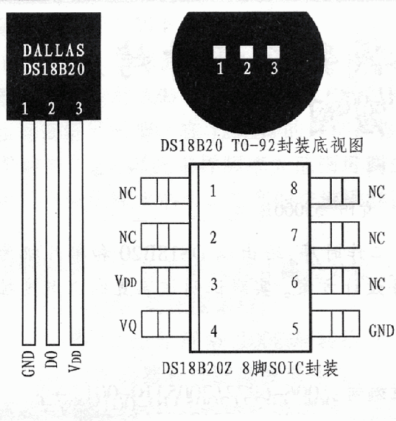
图2DS18B20的管脚排列
DS18B20中的温度传感器完成对温度的测量，用16位符号扩展的二进制补码读数形式提供，以0.0625℃/LSB形式表达，其中S为符号位。例如＋125℃的数字输出为07D0H，＋25.0625℃的数字输出为0191H，－25.0625℃的数字输出为FF6FH，－55℃的数字输出为FC90H。
温度值高字节
高低温报警触发器TH和TL、配置寄存器均由一个字节的EEPROM组成，使用一个存储器功能命令可对TH、TL或配置寄存器写入。其中配置寄存器的格式如下：
R1、R0决定温度转换的精度位数：R1R0=“00”，9位精度，最大转换时间为93.75ms；R1R0=“01”，10位精度，最大转换时间为187.5ms；R1R0=“10”，11位精度，最大转换时间为375ms；R1R0=“11”，12位精度，最大转换时间为750ms；未编程时默认为12位精度。
高速暂存器是一个9字节的存储器。开始两个字节包含被测温度的数字量信息；第3、4、5字节分别是TH、TL、配置寄存器的临时拷贝，每一次上电复位时被刷新；第6、7、8字节未用，表现为全逻辑1；第9字节读出的是前面所有8个字节的CRC码，可用来保证通信正确。
3 DS18B20的工作时序
DS18B20的一线工作协议流程是：初始化→ROM操作指令→存储器操作指令→数据传输。其工作时序包括初始化时序、写时序和读时序，如图3（a）（b）（c）所示。
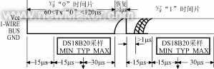
（a）初始化时序
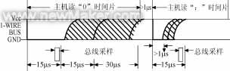
（c）读时序
图3DS18B20的工作时序图
4 DS18B20与单片机的典型接口设计
图4以MCS－51系列单片机为例，画出了DS18B20与微处理器的典型连接。图4（a）中DS18B20采用寄生电源方式，其VDD和GND端均接地，图4（b）中DS18B20采用外接电源方式，其VDD端用3V～5.5V电源供电。
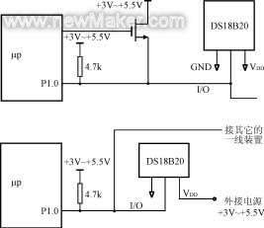
a）寄生电源工作方式
（b）外接电源工作方式
图4DS18B20与微处理器的典型连接图
假设单片机系统所用的晶振频率为12MHz，根据DS18B20的初始化时序、写时序和读时序，分别编写了3个子程序：INIT为初始化子程序，WRITE为写（命令或数据）子程序，READ为读数据子程序，所有的数据读写均由最低位开始。
DATEQUP1.0
……
INIT:CLREA
INI10:SETBDAT
MOVR2,＃200
INI11:CLRDAT
DJNZR2,INI11；主机发复位脉冲持续3μs×200=600μs
SETBDAT；主机释放总线，口线改为输入
MOVR2,＃30
IN12:DJNZR2,INI12；DS18B20等待2μs×30=60μs
CLRC
ORLC,DAT；DS18B20数据线变低（存在脉冲）吗？
JCINI10；DS18B20未准备好，重新初始化
MOVR6,＃80
INI13:ORLC,DAT
JCINI14；DS18B20数据线变高，初始化成功
DJNZR6,INI13；数据线低电平可持续3μs×80=240μs
SJMPINI10；初始化失败，重来
INI14:MOVR2,＃240
IN15:DJNZR2,INI15；DS18B20应答最少2μs×240=480μs
RET
；－－－－－－－－－－－－－－－－－－－－－－－－
WRITE:CLREA
MOVR3,＃8；循环8次，写一个字节
WR11:SETBDAT
MOVR4,＃8
RRCA；写入位从A中移到CY
CLRDAT
WR12:DJNZR4,WR12
；等待16μs
MOVDAT,C；命令字按位依次送给DS18B20
MOVR4,＃20
WR13:DJNZR4,WR13
；保证写过程持续60μs
DJNZR3,WR11
；未送完一个字节继续
SETBDAT
RET
；－－－－－－－－－－－－－－－－－－－－－－－－
READ:CLREA
MOVR6,＃8；循环8次，读一个字节
RD11:CLRDAT
MOVR4,＃4
NOP；低电平持续2μs
SETBDAT；口线设为输入
RD12:DJNZR4,RD12
；等待8μs
MOVC,DAT
；主机按位依次读入DS18B20的数据
RRCA；读取的数据移入A
MOVR5,＃30
RD13:DJNZR5,RD13
；保证读过程持续60μs
DJNZR6,RD11
；读完一个字节的数据，存入A中
SETBDAT
RET
；－－－－－－－－－－－－－－－－－－－－－－－－
主机控制DS18B20完成温度转换必须经过三个步骤：初始化、ROM操作指令、存储器操作指令。必须先启动DS18B20开始转换，再读出温度转换值。假设一线仅挂接一个芯片，使用默认的12位转换精度，外接供电电源，可写出完成一次转换并读取温度值子程序GETWD。
GETWD:LCALLINIT
MOVA,＃0CCH
LCALLWRITE；发跳过ROM命令
MOVA,＃44H
LCALLWRITE；发启动转换命令
LCALLINIT
MOVA,＃0CCH；发跳过ROM命令
LCALLWRITE
MOVA,＃0BEH；发读存储器命令
LCALLWRITE
LCALLREAD
MOVWDLSB,A
；温度值低位字节送WDLSB
LCALLREAD
MOVWDMSB,A
；温度值高位字节送WDMSB
RET
……
子程序GETWD读取的温度值高位字节送WDMSB单元，低位字节送WDLSB单元，再按照温度值字节的表示格式及其符号位，经过简单的变换即可得到实际温度值。
如果一线上挂接多个DS18B20、采用寄生电源连接方式、需要进行转换精度配置、高低限报警等，则子程序GETWD的编写就要复杂一些，限于篇幅，这一部分不再详述，请参阅相关内容。
我们已成功地将DS18B20应用于所开发的“家用采暖洗浴器”控制系统中，其转换速度快，转换精度高，与微处理器的接口简单，给硬件设计工作带来了极大的方便，能有效地降低成本，缩短开发周期。

